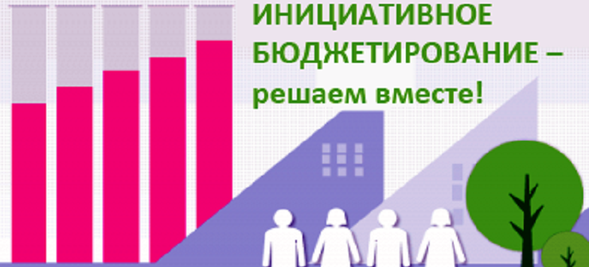

**Уважаемые жители Верх-Сузунского МО!**

Администрация Верх-Сузунского сельсовета планирует принять участие в конкурсном отборе проектов муниципальных образований Новосибирской области, основанных на местных инициативах, реализация которых предполагается в 2024 году.

Инициативное бюджетирование - это совокупность разнообразных, основанных на гражданской инициативе, практик по решению вопросов местного значения при непосредственном участии граждан в определении приоритетов и выборе объектов расходования бюджетных средств, а также в последующем контроле за реализацией проекта.

В связи с этим просим Вас принять участие в формировании приоритетных проектов развития муниципального образования Верх-Сузунского сельсовета.

Для этого необходимо определиться с наиболее важными для Вас проблемами наших сел, которые можно решить в конкурсном отборе с Вашим участием.

Предложения принимаются до 14.07.2023 года по адресу: Новосибирская область, Сузунский район, с. Верх-Сузун, ул. Мира, 14, здание администрации Верх-Сузунского сельсовета (кабинет специалистов).